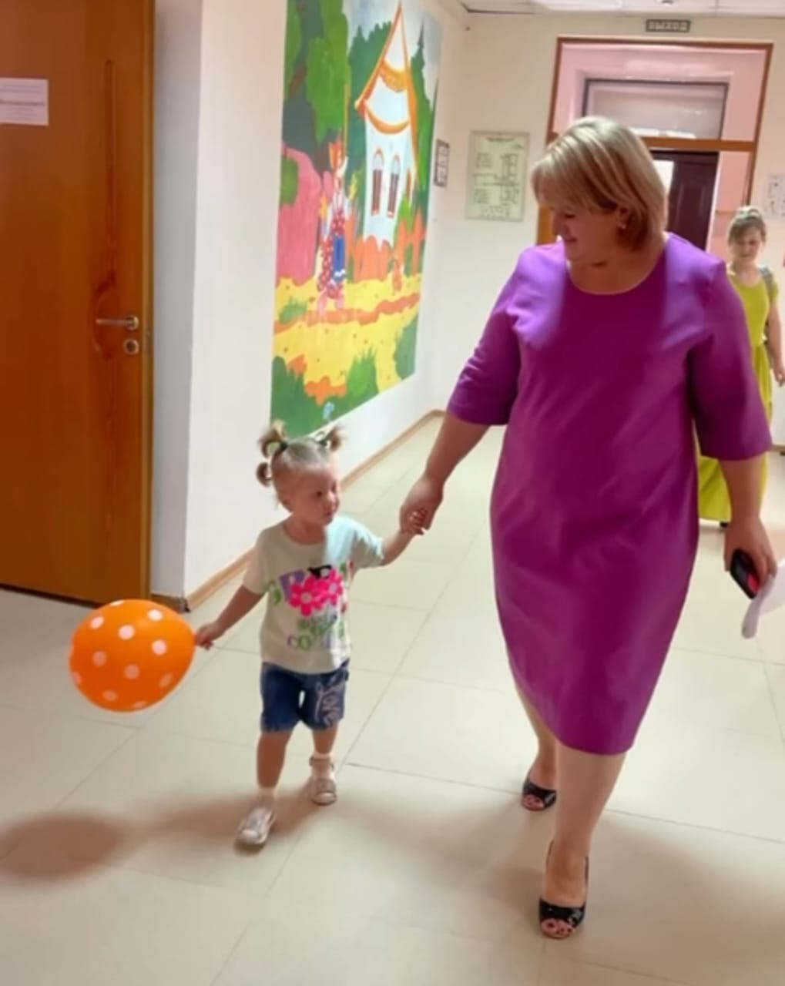

Сегодня у всех детей особый праздник – День Знаний! 1 сентября школьники с букетами и портфелями, нарядные, красивые идут в школу получать знания.
Малыши в детском саду тоже любят играть и учиться, и мы 1 сентября отметили свой День Знаний.

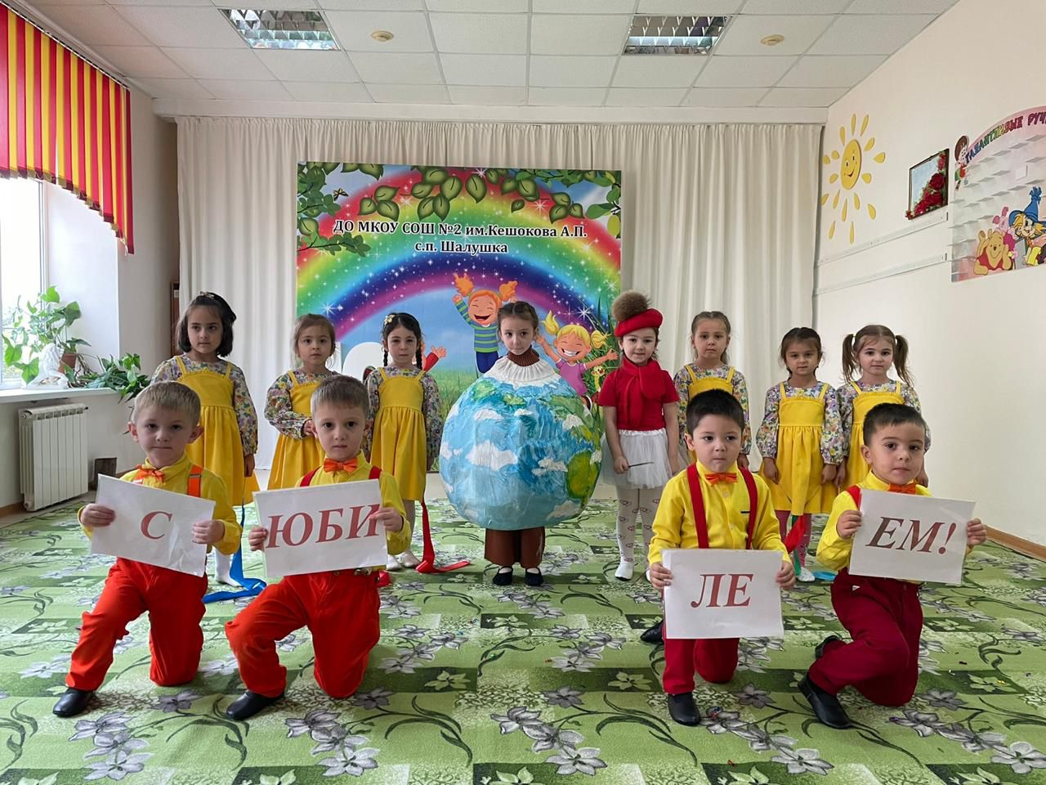

10 сентября 2023 года в нашем дошкольном учреждении состоялось праздничное мероприятие, посвящённое 10 -летнему юбилею со дня открытия .
Напомним, в сентябре 2013 года, гостеприимно распахнул свои двери и радушно принял первых воспитанников ДО МКОУ СОШ №2 им. Кешокова А.П. с.п. Шалушка. В коллектив пришли работать молодые, энергичные и ответственные люди, отдавшие любимому делу немало лет.

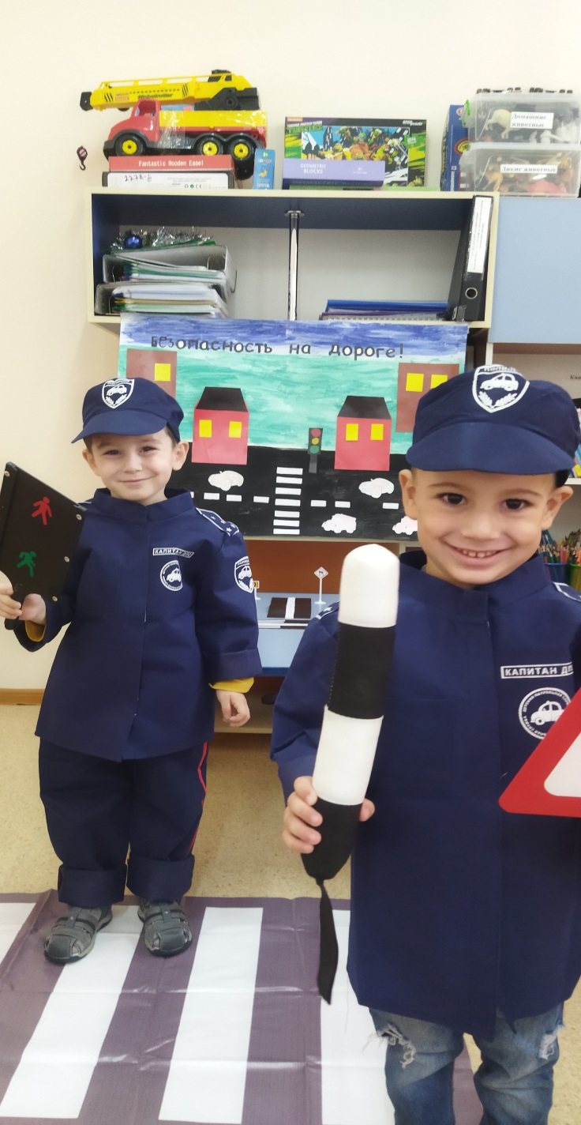

Одним из важнейших задач дошкольного образования является обучение детей правилам безопасности дорожного движения. Чтобы уберечь ребёнка от несчастных случаев на дороге, необходимо научить его безопасному поведению.
В рамках недели по правилам дорожного движения во 2 младшей группе "Б" с детьми проводились беседы и игровые ситуации «Правила маленького пешехода», «Светофор — наш друг», «Где должны играть дети». В течении недели с детьми рассматривали иллюстрации с дорожными ситуациями на улице, проводили дидактические и сюжетно-ролевые игры.

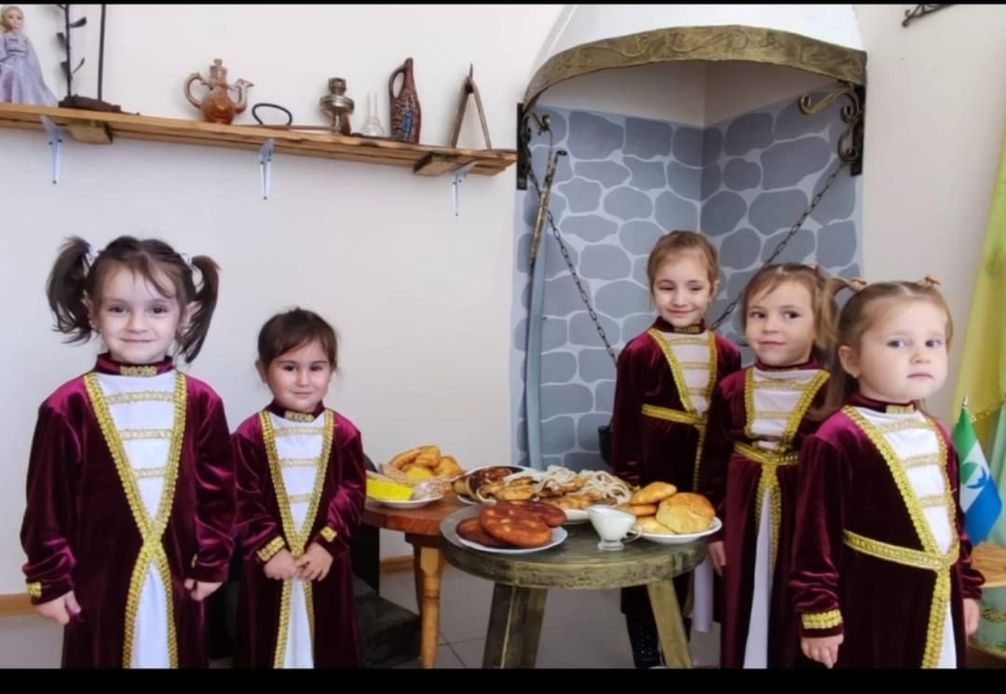

20 сентября во второй младшей группе «Б».был проведен праздник - “День адыгов”. Воспитатели группы воспитывают молодое поколение, давая ему лучшее образование, прививая любовь к культуре, богатым традициям, музыки, танцев и истории, которые важно бережно хранить, любить и уважать. Для кого-то - это день уникального, удивительной красоты, родного языка. А кто-то просто рад, что родился под зеленым звездным флагом, объединяющим черкесов всего мира.

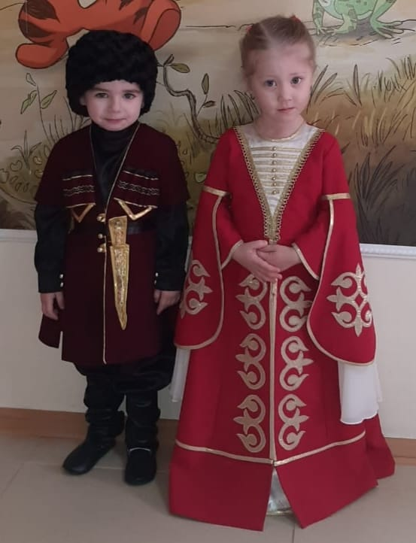

28 сентября 2023 года отмечался День национального костюма. Ими можно только любоваться! Наш детский сад большое внимание уделяет мероприятиям, которые приобщают дошкольников к истории сохранения и развития национальной культуры, традиции народов КБР.

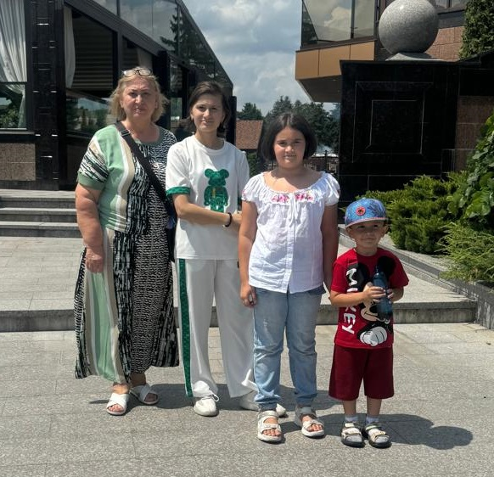

1 октября отмечается Международный день пожилого человека - это замечательный повод всем людям сказать слова благодарности своим родным и близким. Этот день призывает выразить уважение, поддержку, заботу и любовь всему старшему поколению.Детям было рассказано, почему подобным праздникам придается большое значение, как важно оказывать внимание пожилым и одиноким людям, как это здорово – дарить частичку своего добра.

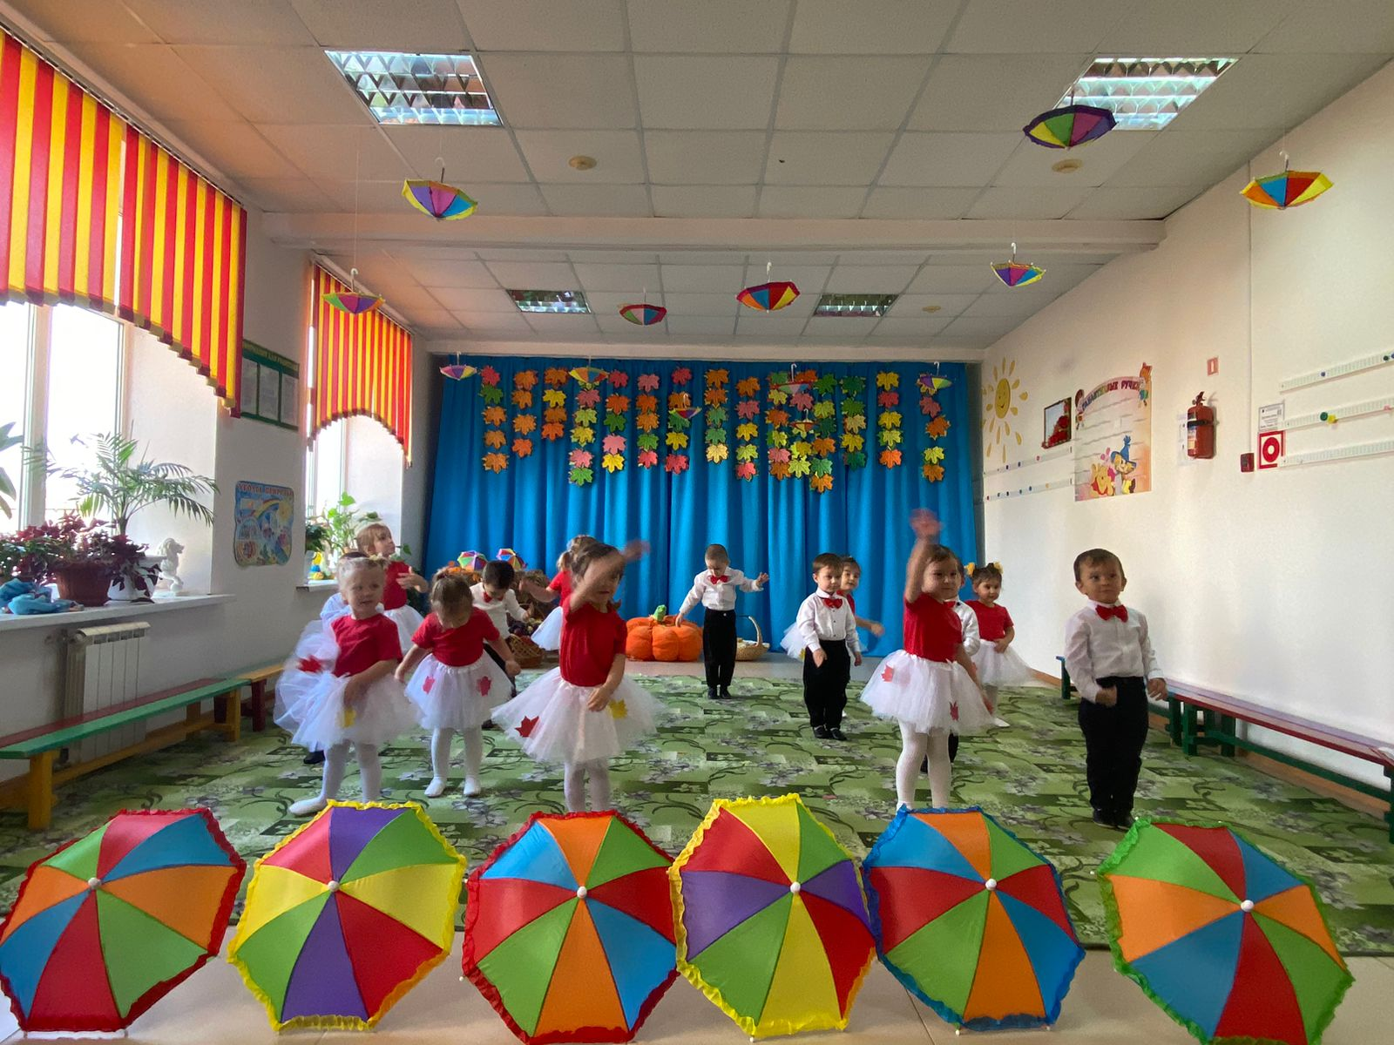

27 октября 2023 года во второй младшей группе «Б» прошел осенний праздник «Золотая осень!». В зале царила теплая, доброжелательная атмосфера. К ребятам приходили в гости Осень и Тучка. Они поиграли с детьми в игры. На утреннике дети рассказывали стихи об осени, пели песни, отгадывали загадки, танцевали танец, Вместе с хозяйкой праздника дети играли в игры: «Солнышко и дождик».

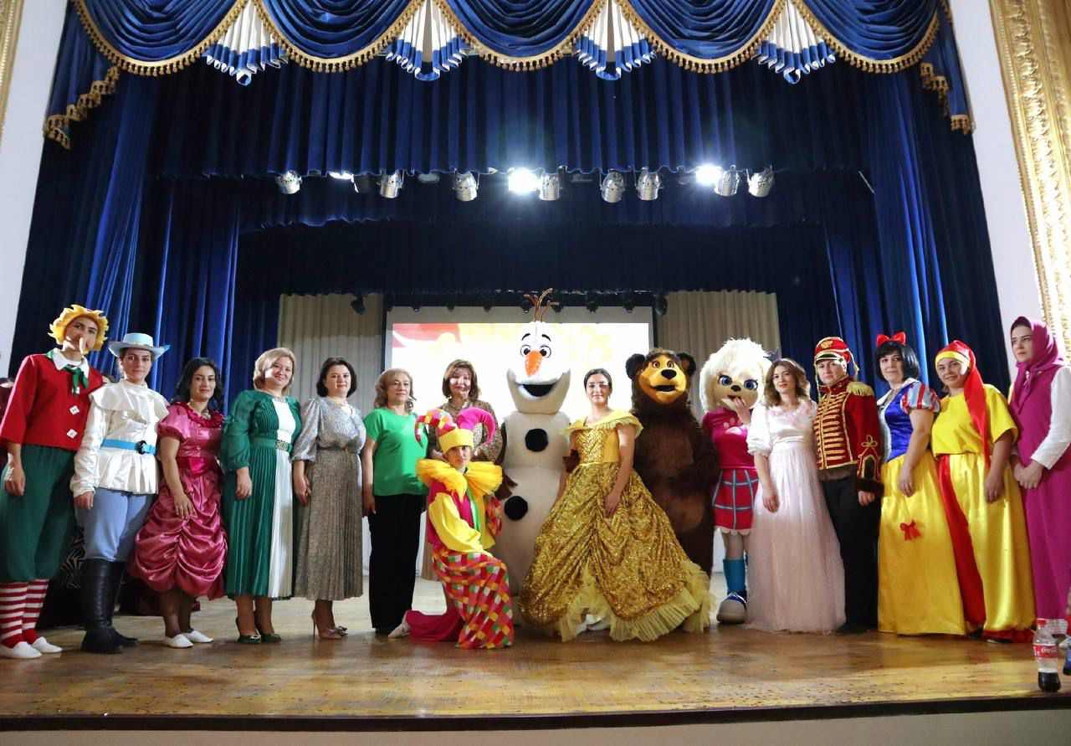
30. 10.2023г. в Доме Культуры г.п.Чегем состоялся конкурс- фестиваль "Виват, таланты!" Это был праздник,на котором показали свои яркие таланты педагоги Чегемского района. От нашего ДО выступил коллектив воспитателей с танцем «Маленькая страна ».
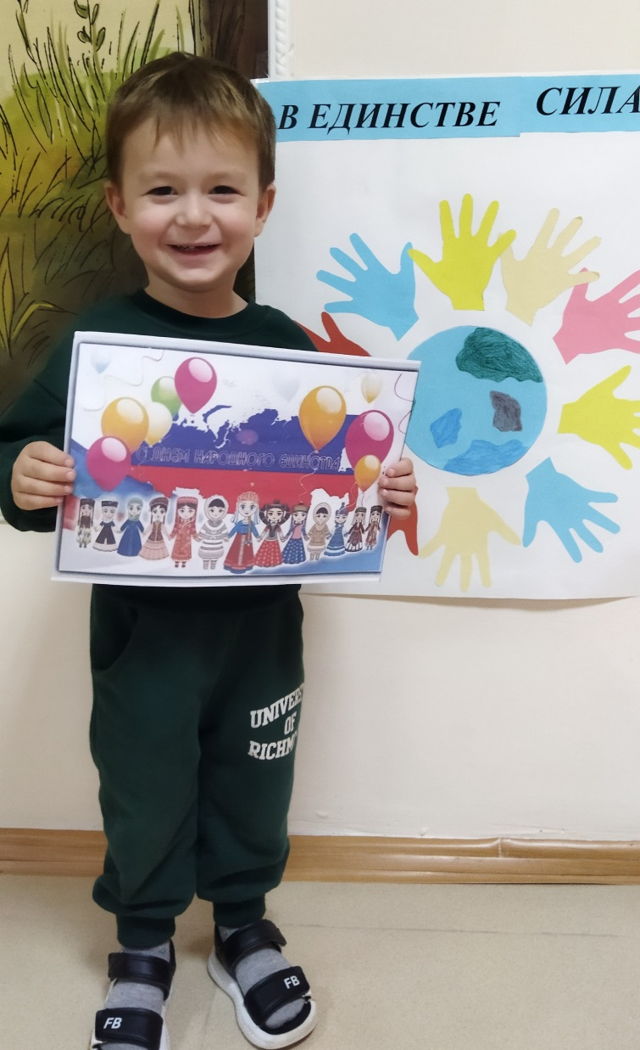

4 ноября в России отмечается праздник - День народного единства. Этот день занимает особое место среди государственных праздников современной России.
День народного единства - это праздник, который дети должны знать с раннего возраста. Современный День народного единства — праздник, который призывает людей не только вспомнить важнейшие исторические события, но и напомнить гражданам многонациональной страны важность сплочения. Ведь только вместе, двигаясь в одном направлении, можно справиться с трудностями и преодолеть препятствия, а особенно в наше время.

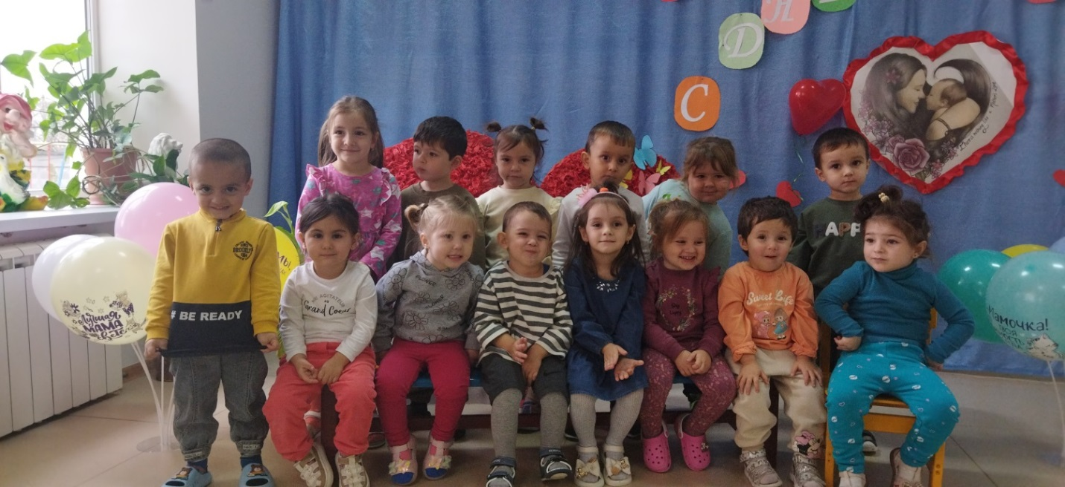

Уже стало традицией отмечать праздник - “День Матери”. В этот день принято воздавать должное материнскому труду и бескорыстной жертве матерей ради блага своих детей. В связи с этим, во второй младшей группе «Б» было проведено мероприятие посвящённое Дню матери.

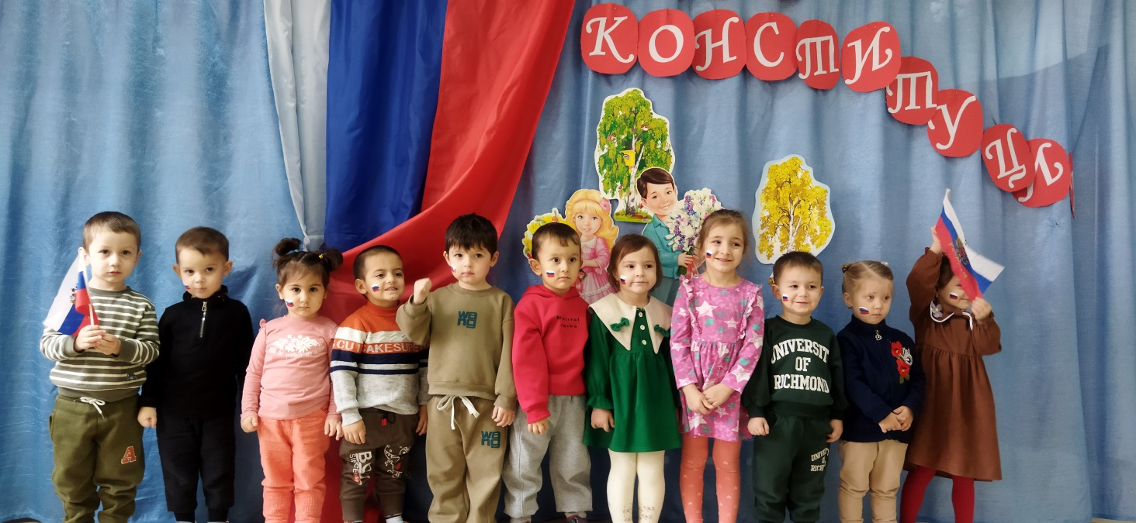

12 декабря наша страна отмечает особенный праздник – День Конституции. Уже в дошкольном возрасте мы знакомим детей с основными положениями Конституции, воспитываем любовь, уважение и гордость к Родине, государственным символам, прививаем начальные правовые знания, формируем правовую культуру посредством занятий и игровых мероприятий.
Воспитанники второй младшей группы «Б» повторили государственную символику: флаг, герб.

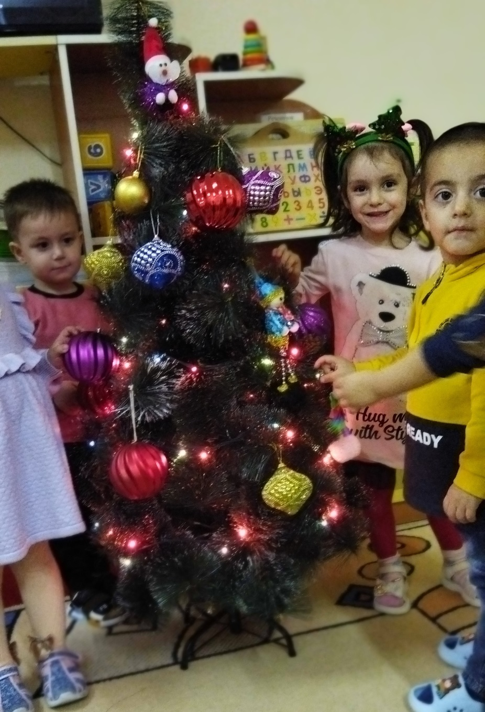

Новый год – время исполнения заветных желаний, и для малышей ожидание новогоднего праздника связано с предвкушением волшебства от встречи с Дедом Морозом и Снегурочкой Атмосфера праздника царила в нашей группе всю предновогоднюю неделю, и проведённый утренник окунул всех в сказку .

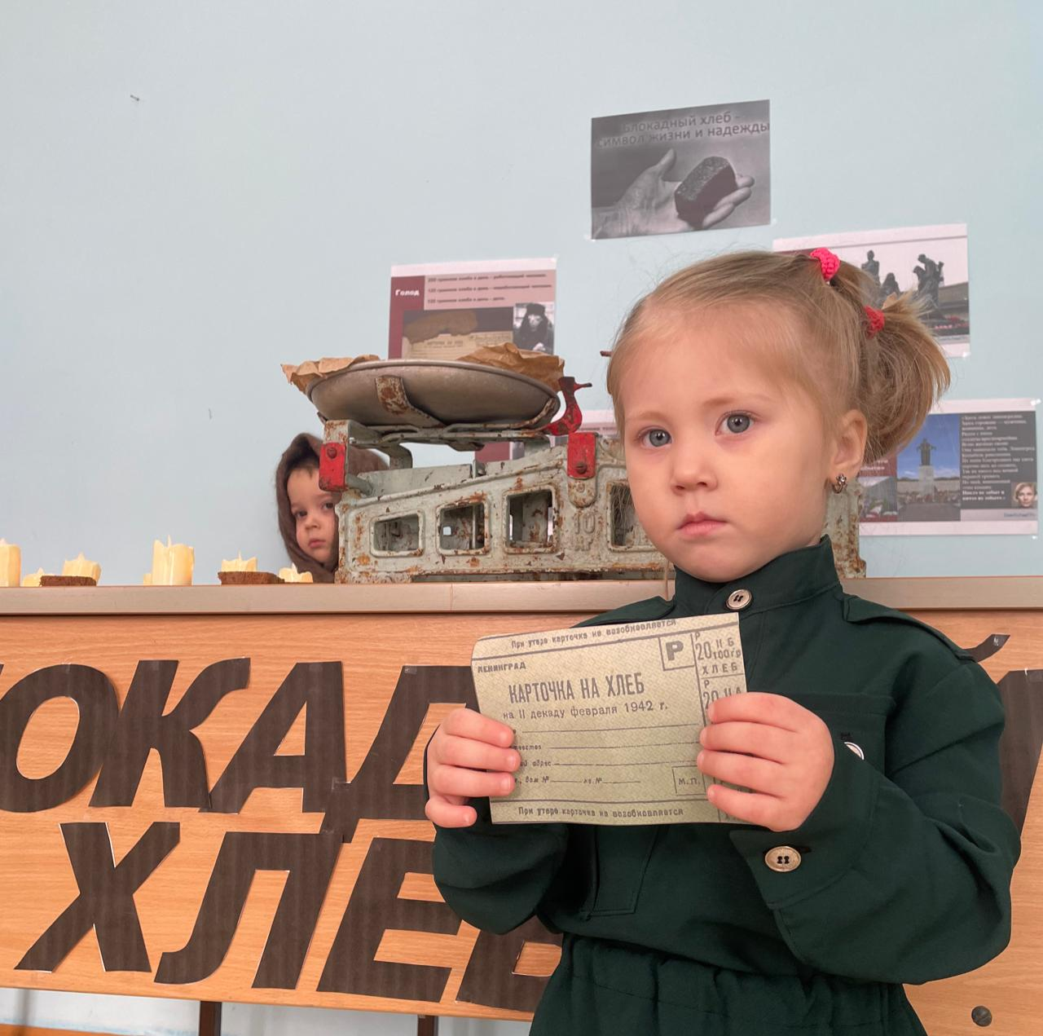

Во второй младшей группе «Б» прошла беседа посвященная Акции «Блокадный хлеб». Ребята с большим интересом слушали и участвовали в мероприятии.

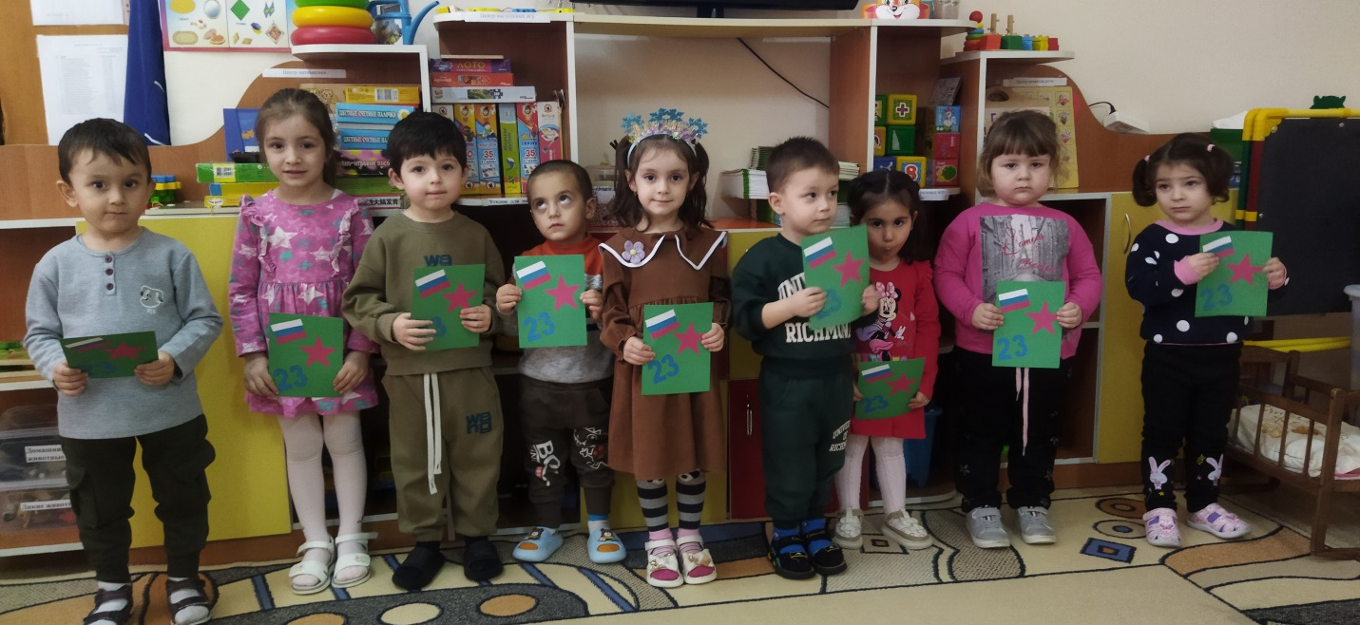

Праздник 23 февраля в детском саду – хороший повод для воспитания у дошкольников чувства патриотизма, сопричастности к лучшим традициям своей Родины, формирования у детей гордости за славных защитников Отечества. Это праздник всех людей, которые стоят на страже нашей Родины.

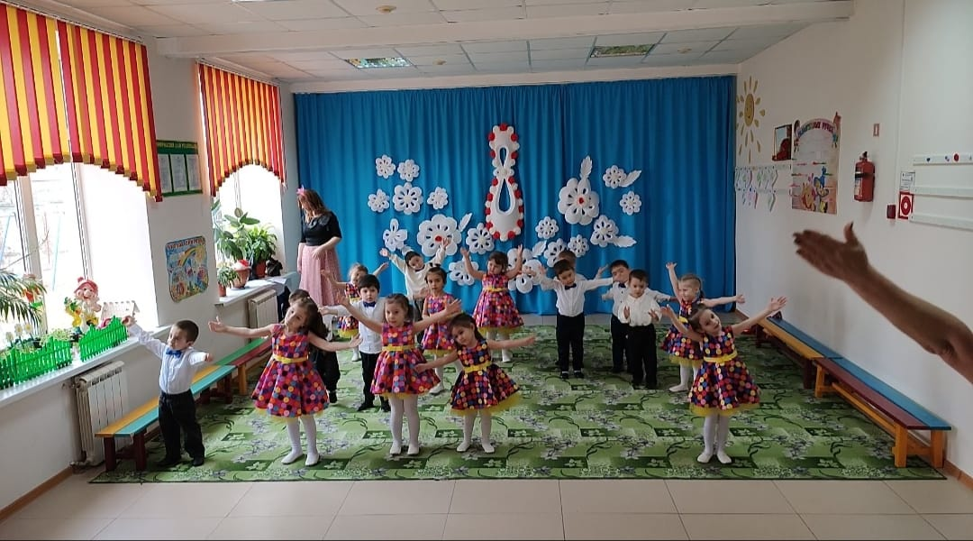

На улице еще лежит снег, а по календарю уже весна! И это прекрасное время года открывает женский праздник!
8 марта в детском саду – самый трогательный и нежный праздник! Он посвящен самым милым и нежным, любимым и родным мамам!
Выступление на празднике в детском саду – лучший подарок, который мамы могут получить от своих детей.
И, конечно, наши ребята второй младшей группы «Б» постарались удивить и порадовать своих мамочек.
Нежные стихи и песни о маме звучали сегодня на утреннике.

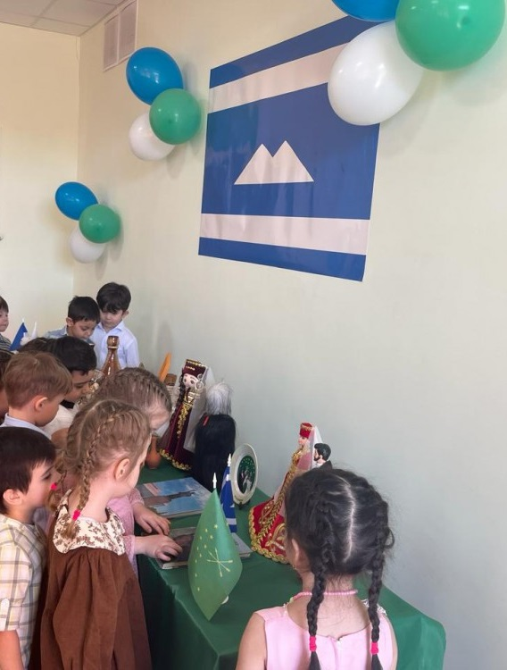
Этот праздник посвящён возвращению балкарского народа на Родину после принудительного переселения в Среднюю Азию. В нашем детском саду прошли праздничные мероприятия, приуроченные ко дню восстановления государственности балкарского народа, в котором приняли участие дети второй младшей группы «Б». Ребята прочли стихи известных балкарских поэтов, исполнили песни, играли в народные игры.

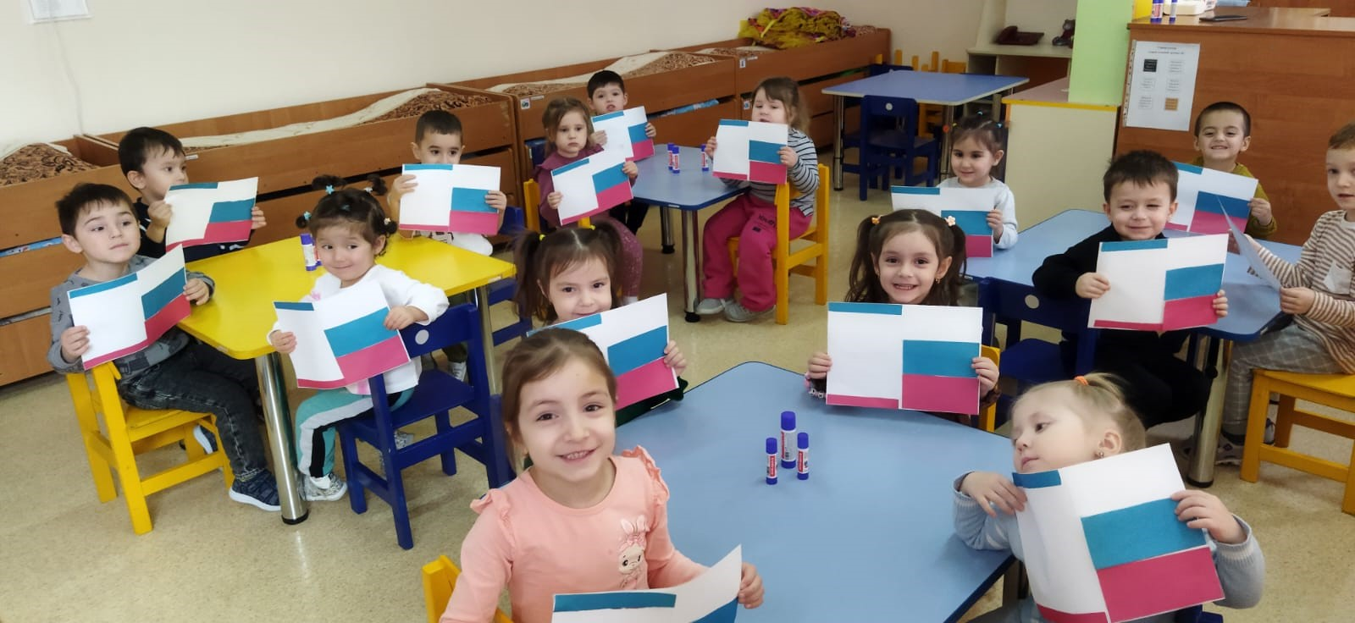

С целью формирования у детей патриотических чувств, уважения к истории своей страны, развития интереса к историческим событиям, произошедшим в Крыму 14 марта 2014 года, в нашем детском саду с 15 по 17 марта прошли тематические дни, посвященные Дню воссоединения Крыма с Россией.

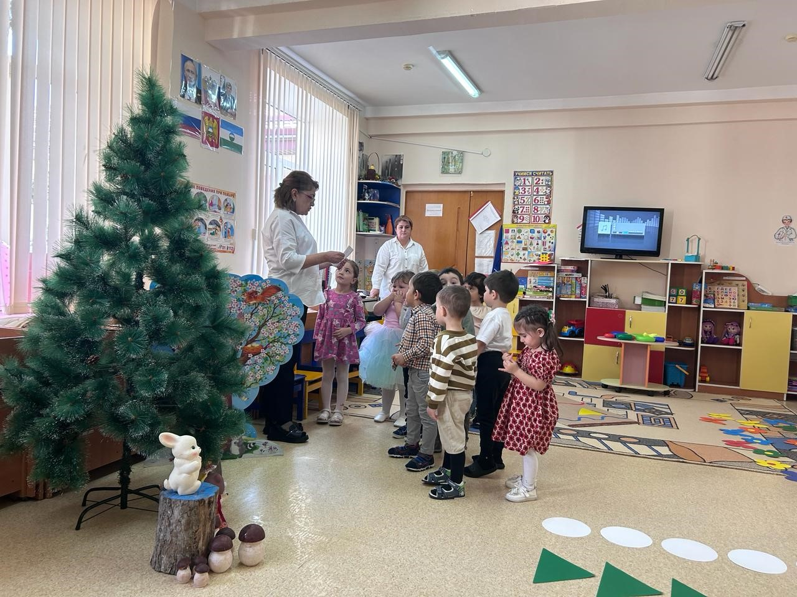

2 младшая группа «Б» - один из озорных детских коллективов нашего дошкольного учреждения. Именно в этой возрастной группе воспитателями Бжекшиевой М.И. и Пшихачевой Ж.З. был проведен открытый показ ООД на тему: «Помогите Машеньке ».

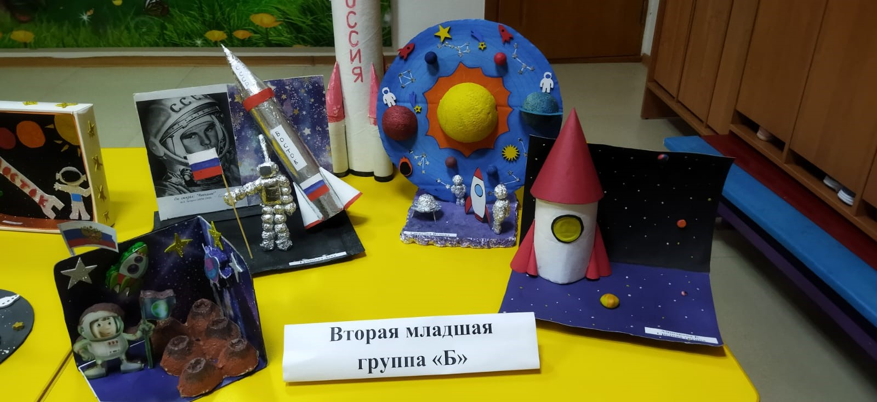
Выставка поделок родителей с детьми ко Дню космонавтики.
День космонавтики отмечается ежегодно 12 апреля – в день, когда Юрий Гагарин на космическом корабле «Восток» впервые в истории человечества совершил орбитальный облет Земли на корабле «Восток-1».
Во второй младшей группе «Б» была организована тематическая выставка творческих работ, посвященная Дню космонавтики и полета в космос первого космонавта Ю. А. Гагарина, активное участие в которой приняли воспитанники и их родители.
Совместные работы детей и родителей получились творческие, интересные, познавательные. Ракеты, космические корабли, неопознанные летающие объекты, космонавты… - каждая работа уникальна!

В весёлой, праздничной атмосфере прошёл День черкесского флага во второй младшей группе «Б»
Мы верим, что такие мероприятия помогают детям понимать и уважать культурное многообразие нашей страны, а также укрепляют дружбу и взаимопонимание.

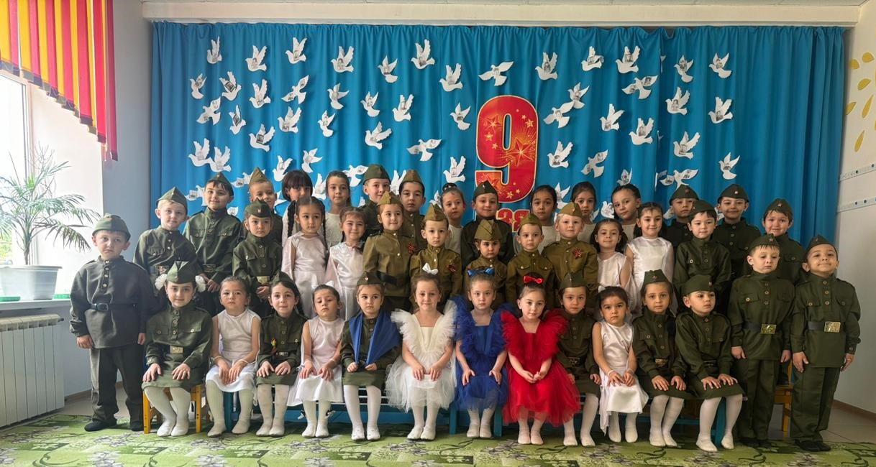

Патриотизм – высокое человеческое чувство, оно многогранно по своему содержанию: это и любовь к родным и близким людям и к малой родине, и гордость за свой народ. Одним из проявлений любви к Родине и преданности ей у взрослого человека является готовность встать на ее защиту.
9 мая – самый главный праздник, отмечающийся в нашей стране. День Победы — самый великий и серьёзный праздник, как для России, так и для многих других стран мира.

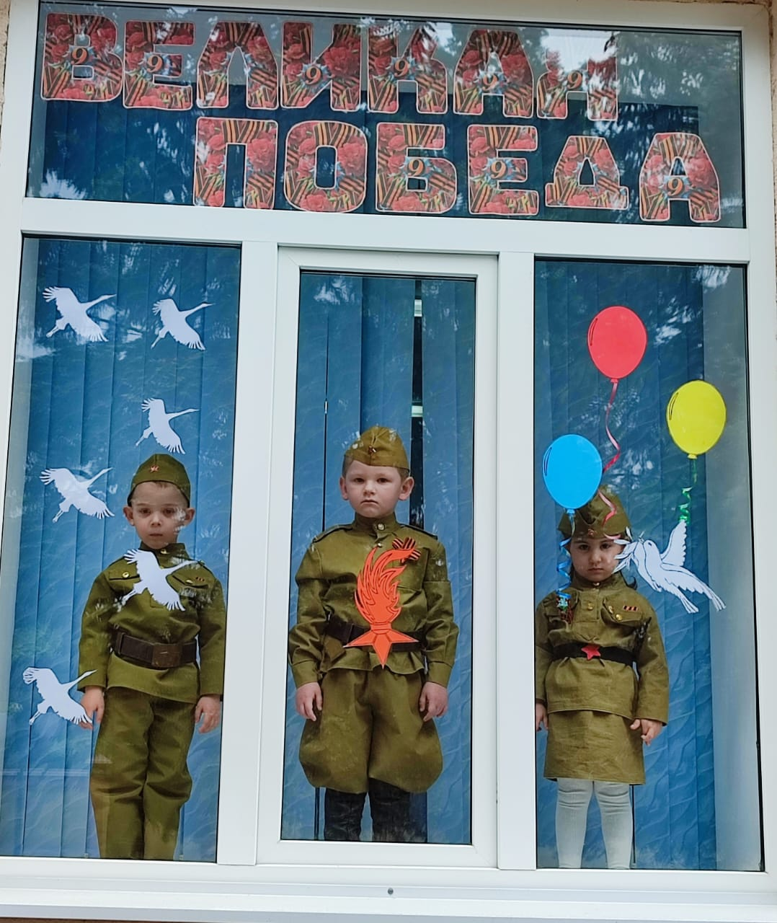

9 МАЯ – День Победы. Самый великий и радостный праздник.
Чтобы поблагодарить участников Великой Отечественной Войны, сказать им «Спасибо за героизм и стойкость» - наше ДО приняло участие в акции «Окна Победы». Акция «Окна Победы» - одно из ключевых мероприятий Года памяти и славы.
Сотрудники нашего детского сада приняли активное участие в этой акции. Мы украсили окна своего детского сада главными символами победы – Вечным огнём, звёздами, георгиевскими лентами, поздравительными надписями, салютом, цветами и Белыми Журавлями.

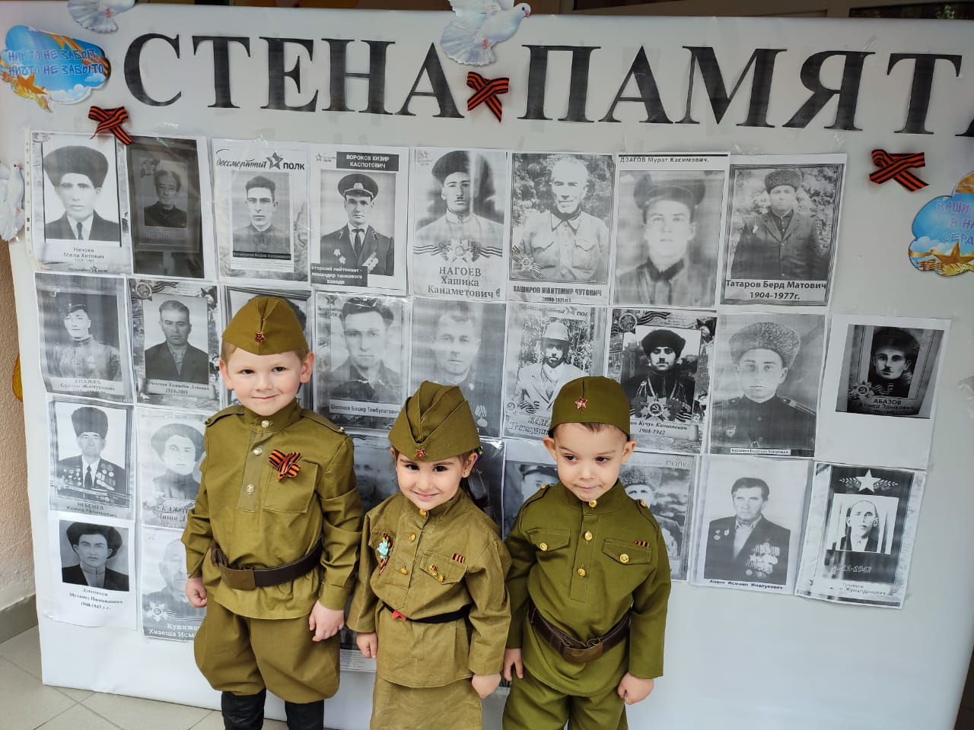

Акция «Стена Памяти» – это выражение благодарности дошкольников, педагогов и родителей своим родным и близким, защищавшим нашу Родину в годы Великой Отечественной войны и не дожившим до наших дней.
Вторая младшая группа «Б» тоже приняла участие в этой акции.

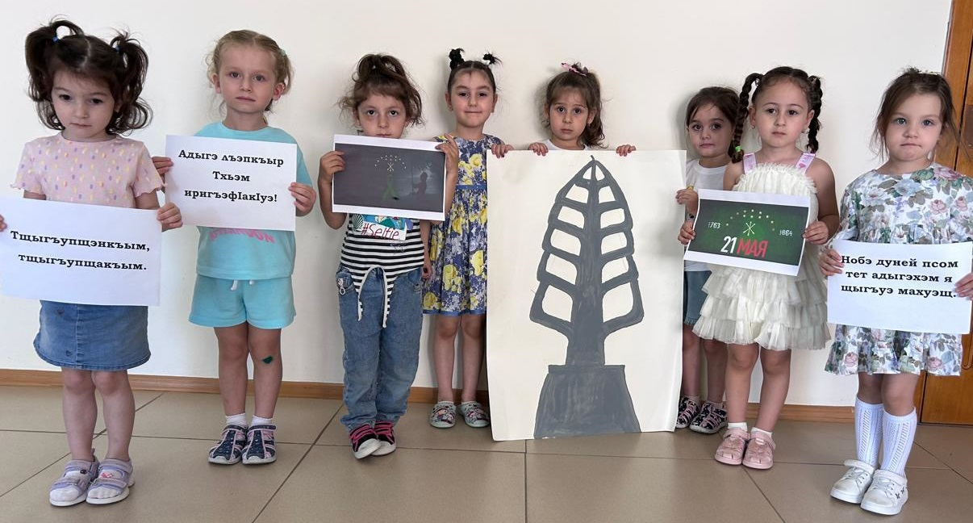

Именно 21 мая мы ежегодно скорбим по погибшим, отдаем дань памяти и уважения предкам, которым удалось сохранить свой народ, его традиции и культуру. Мы гордимся и чтим их мудрые заветы о важности сохранения таких незыблемых ценностей как мир, созидательный труд, взаимоуважение и взаимопонимание между людьми разных национальностей, сплоченность, ответственность за свою семью и свою Родину.
Хранить память о событиях прошлого – значит не допустить их повторения в будущем. Пусть всегда в нашем общем доме будет взаимопонимание, единение и покой!

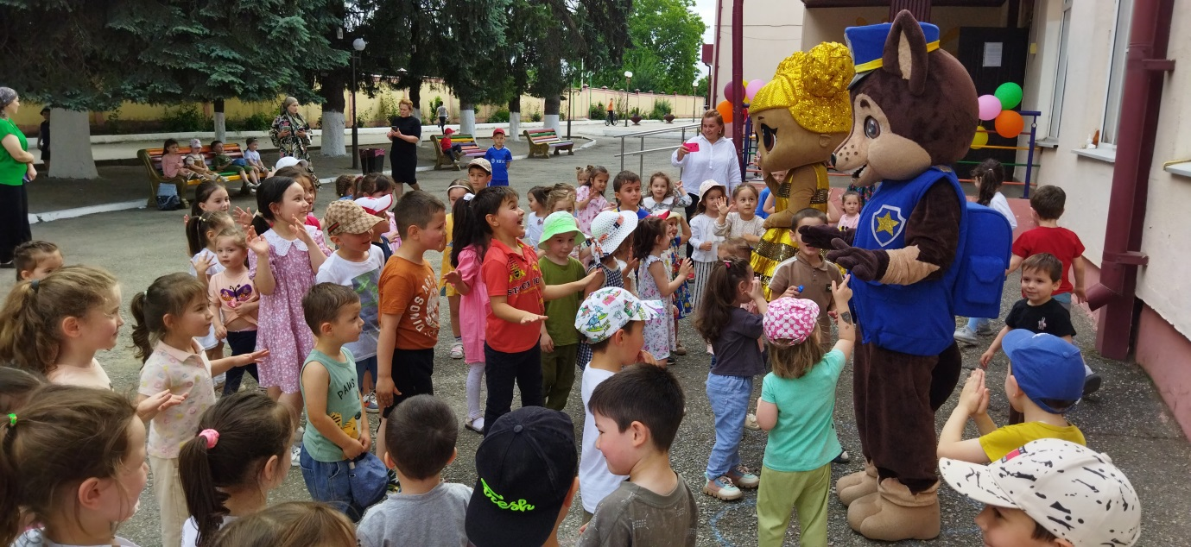
Вот и наступило долгожданное лето. В первый день лета вся страна отмечает замечательный праздник - День защиты детей.
Это не только весёлый и радостный праздник для детей, но ещё также напоминание родителям о том, что наши дети нуждаются в любви и постоянной заботе и защите.
По традиции в нашем ДО прошло музыкальное развлечение с гостями , которые пришли поздравить детей.

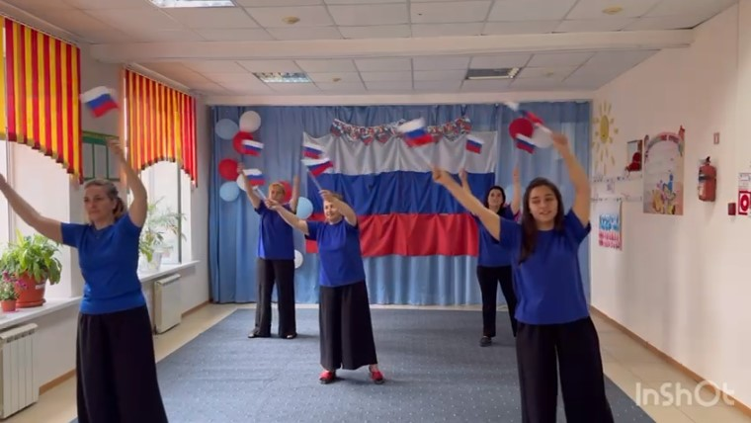
Накануне Дня России в нашем детском саду прошел тематический праздник, посвященный этому событию. Ребята смотрели презентацию "Моя Родина - Россия".
Целью всех мероприятий, проходивших в детском саду, было формирование у детей представлений о России как о государстве, о родной стране; воспитание чувства любви к родному краю, Родине.
Детям было рассказано, почему наш флаг состоит из трех цветов, и что обозначает каждый цвет. Так же детям было рассказано о Гимне России. Дети стоя послушали Гимн нашей страны.

